第五章 约束满足问题
教学内容：本章我们将看到不把状态仅仅当作小黑盒子，如何能引导设计出更强有力的新搜索方法，以及对问题的结构和复杂性有更深的理解
教学重点：1．约束满足问题的定义。
2．搜索算法求解大型问题。
3．问题分解的办法。
教学难点：1．约束满足问题
2．CSP的回溯搜索和局部搜索

5.1 约束满足问题
约束满足问题，简称CSP。由一个变量集合Xi 和一个约束集合Ci定义的，每个约束Ci包括一些变量的子集，这些子集的值之间允许合并。
CSP问题中的状态表示是符合一个标准模式的，后继函数和目标测试能够以适用于所有CSP的普遍方式写出。
举例：地图染色和它的约束图
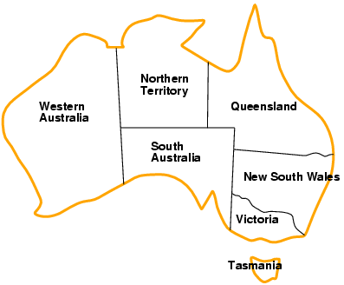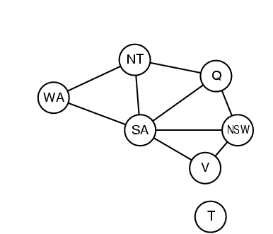

5.1.1 不同的CSP
1、离散变量
（1）有限值域
（2）无限值域
2、连续变量
3、一元约束：只限单个变量的取值
4、二元约束：与两个变量有关
5、高阶约束：涉及三个或更多的变量
举例：一个密码算术游戏
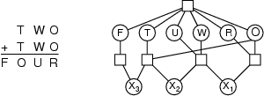

5.1.2 现实世界的CSP
（1）分配问题
（2）时间表问题
（3）交通调度
（4）工厂调度

5.1.3 标准搜索表述
CSP问题可以向标准搜索问题一样给出如下的增量形式化：
- 初始状态：空的赋值
- 后继函数：给任何未赋值的变量赋一个值
- 目标测试：检查当前的赋值是否完全

5.2 CSP的回溯搜索
CSP搜索算法生成后继时，在搜索树的每个节点上只考虑单个变量的可能赋值。提出问题：
- 下一个该给哪个变量赋值？
- 当前变量赋值对其他未赋值的变量意味着什么？
- 可否避免重复失败？
最少约束值：优先选择的值是在约束图中排除邻居变量的可选知最少的。

5.2.1 前向检验
概念：（1）记录那些未赋值的变量的变量值
（2）当任何的变量没有合法取值的时候停止搜索
举例：用前向检验方法解决地图染色搜索的进程。

5.2.2 约束传播
虽然前向检验能检验出许多矛盾，它还是不能检验出所有的矛盾。
约束传播——将一个变量的约束内容传播到其他变量上的一般术语。
弧相容：
（1）该思想提供了一个实际比前向检查更强的约束传播的快速方法。
（2）对于每个变量x都有某个y能与其相容，那这条弧就是相容的。
（3）能更早的检测到前向检验不能发现的矛盾。
（4）举例：弧相容的完整算法AC-3

5.3 CSP的局部搜索
在为变量选择一个新值的时候，最明显的启发式是选择会造成与其它变量冲突最小的值——最小冲突启发式。
最小冲突对许多CSP都令人吃惊的有效，尤其是在给出了合理的初始状态的情况下。
举例：最小冲突法解决4皇后问题
